Федеральное государственное бюджетное образовательное учреждение высшего образования
«Красноярский Государственный медицинский университет имени профессора В.Ф.Войно-Ясенецкого»
Министерства здравоохранения Российской Федерации

КАФЕДРА

Кафедра общей хирургии им. проф. М.И. Гульмана

РЕФЕРАТ
Маммопластика. Основные понятия, показания, техники.

Автор: Врач ординатор , специальность
«Пластическая хирургия»
Курлович Е.О.

Красноярск 2020

Исторические факты. Вопросы безопасности.

Один из наиболее ранних способов увеличивающей маммапластики состоял в перемещении в область груди собственной жировой ткани пациентки. Начало было положено в 1895 году V.Сzеrny, который пересадил в молочные железы актрисе липому, удалённую с бедра. Результат, однако, был обескураживающим, поскольку воспаление было обычным делом, и основной проблемой стало образование жесткой рубцовой ткани. При нарушении кровоснабжения только небольшая доля жировой ткани переживала трансплантацию. При перемещении большого количества жировой ткани в рамках этого способа большая ее часть просто рассасывалась.
Обескураживающие результаты увеличения груди пересадкой собственных тканей тела без их нормального кровоснабжения привели в начале этого века к поиску альтернативных материалов. Некоторое время использовали инъекции парафина. Имплантировали небольшие шарики из стекла и слоновой кости. Однако, и эти методы не привели к желаемому результату. Лишь с изобретением силиконовой резины в сороковых годах был заложен фундамент современной, безопасной и предсказуемой хирургии увеличения груди.
Вначале силикон применялся и был одобрен для применений в медицинских целях в виде масла. Лабораторные эксперименты показали, что живые ткани очень толерантны к этому маслу, или гелю: он вызывал очень малую реакцию в тканях. Более того, он не дробился и не распадался. Отсутствовали также и указания на его канцерогенность. На этом основании Департамент Продовольствия и Лекарств (FDА) Соединенных Штатов одобрил применение силикона в медицинских целях. Первоначально, как и сегодня, жидкий силикон использовали для смазки шовного материала (иглы, нити), катетеров, подкожных игл и хирургического инструмента. Поэтому большинство людей, прибегавших к помощи медины так или иначе носят в своих телах силикон, хотя, вероятно, и в очень малых количествах.
После одобрения силикон использовался в медицине как смазка. В пятидесятых годах это было ошибочно принято за свидетельство того, что силикон в жидком виде можно безопасно вводить в тело и в больших количествах. Это сделано для увеличения груди. Однако, чтобы удержать силикон в груди и не дать ему утечь куда-то еще, оказалось необходимым добавлять в силикон разные вещества, раздражающие ткани, чтобы вокруг силикона образовалась рубцовая капсула.
Хорошими результаты этой операции не были никогда, а для некоторых пациенток они были катастрофическими. Грудь становилась распухшей, воспаленной, бугристой и твердой, как камень. Через десять лет после презентации силикона как безопасной медицинской субстанции FDA запретила его применение для инъекций. Инъекции силикона встречаются и сейчас, но с медицинской точки зрения они не могут считаться приемлемыми, ни один квалифицированный пластический хирург их больше не использует.
Еще до презентации вводимого силикона были испробованы другие материалы. В 1950-х после обнадеживающих экспериментальных результатов был предложен губчатый поливинил под названием Ивалон (Ivalon). Этот инертный (не разлагающийся в теле) и совершенно нетоксичный материал поначалу давал хорошие результаты при увеличении груди. Однако скоро стали очевидны недостатки: постепенный рост рубцовой ткани делал грудь твердой, как камень. Пробовались и другие искусственные материалы, например тефлон, но с обескураживающими результатами.
Лишь в 1953 году, когда для использования в медицине была предложена твердая силиконовая резина, стало очевидно, что наконец найден объект долгих поисков идеального материала для увеличения женской груди. Вначале силиконовую резину применяли для восстановления желчных протоков, и до 1962 года силиконовые имплантаты для хирургического увеличения груди не использовали. С тех пор они прошли через многочисленные модификации и постепенно превратились в современные грудные имплантаты. В этом развитии было много стадий. Первые грудные имплантаты имели гладкую оболочку, заполненную силиконовым гелем, и имплантировались непосредственно под молочные железы. Самые ранние имплантаты имели конструкцию, позволяющую прикреплять их к нижележащей грудной мышце - предосторожность, впоследствии оказавшаяся излишней.
В начале использования силиконовых грудных имплантатов оперированная грудь часто оказывалась слишком твердой. Придав имплантату текстурированную поверхность и помещая его глубже, под грудную мышцу, удалось в значительной степени проблему твердости разрешить. Силиконовый грудной имплантат оказал, вероятно, большее влияние на развитие пластической хирургии, чем любой другой медицинский материал. По оценкам, в мире сейчас производится 100000 грудных имплантаций в год. Обычные причины - маленькая от природы грудь, изменения, вызванные родами и кормлением, асимметричность грудей, рак груди. Многие из этих женщин страдают из-за пониженной самооценки своей сексуальности.
Хотя их мужья часто выступают против операции с аргументами типа “я тебя люблю такой, какая ты есть”, но есть научные исследования, показывающие, что мужья ценят результаты операции и проявляют эту оценку повышением своей сексуальной активности. Есть даже данные, что женщины после операции получают от секса больше удовлетворения.
Силикон широко применяют в медицинской практике для многих целей. У него долгая история использования, он многократно тестировался и испытывался. Его действительно можно считать безопасным. За последние тридцать или сорок лет опубликованы результаты бесчисленных научных проверок и исследований. Но несмотря на это, в последние годы вспыхнула дискуссия о безопасности силикона, и прорицатели несчастий выстроились в очереди, чтобы попасть на ТВ или в прессу.
Все это началось в начале 90-х, когда FDА неожиданно подняла вопрос о безопасности ныне используемых грудных имплантатов. СМИ немедленно ухватились за предоставленную возможность, и потоком пошли сенсационные репортажи о женщинах-жертвах. Такая реакция оказалась совершенно неожиданной для специалистов, поскольку имплантаты, заполненные силиконовым гелем, использовались уже много лет, и никто не замечал, чтобы при этом проблемы возникали с тревожащей частотой.
Предполагалось, что с использованием силиконовых имплантатов, возможно, связаны две группы болезней. Во-первых, повышение риска рака, особенно рака груди. Во-вторых, аутоиммунные заболевания, такие, как ревматизм мышц и суставов. После первоначального рассмотрения имеющихся фактов FDА приняла, удивительное решение: полностью запретить применение имплантатов с силиконовым гелем для увеличения груди. И это несмотря на то, что не было и нет никаких научных доказательств, что они повышают риск каких бы то ни было болезней.
Еще более удивительно, что FDА одобрила силиконовые имплантаты для восстановления женской груди после рака. Решение было алогичным и могло быть объяснено только двойной моралью. Если применение силиконовых имплантатов действительно сопровождается медицинским риском, почему они одобрены для женщин, перенесших рак? Разве эти женщины не имеют прав на безопасный протез?
В Швеции, как и в большинстве других стран мира, принятие решения о том, какие имплантаты использовать, было передано экспертам, и силиконовые имплантаты все еще одобрены. Точно так же и в большинстве других стран. Но в США решение FDА и разразившаяся медицинская буря вред уже нанесли. Самые уважаемые врачи приветствуют любую объективную дискуссию о безопасности имплантатов, но направление, которое приняла в последнее время эта дискуссия, вредоносно. Многие женщины с этими имплантатами были подвергнуты совершенно напрасным тревогам и волнениям.
Поскольку “силиконовые противоречия” набрали скорость несколько лет назад, было представлено несколько больших исследований о соотношении силиконовых имплантатов и различных болезней, прежде всего рака и аутоиммунных заболеваний. Для того, чтобы утверждать, что данная медицинская процедура имеет какой-то побочный эффект или повышает риск конкретного заболевания, недостаточно указать на двух или трех женщин, которые подверглись данной процедуре и вот этим-то заболели, как это не раз делалось в СМИ. Если исследование претендует на объективность и научную корректность, оно должно содержать сравнение группы женщин, у которых есть имплантат, с контрольной аналогичной группой (тот же возрастной состав и др.), у которых его нет.
Риск развития рака груди после операций по увеличению груди с силиконовыми имплантатами исследовался в “Alberta study”. В этом исследовании наблюдалось менее 50 случаев рака груди в группе женщин с силиконовыми имплантатами. Легко представить себе общественное негодование, которое разразилось бы после репортажей об этих бедных женщинах. Но чтобы определить, есть ли связь между раком груди и силиконовыми имплантатами, необходимо сравнить эту группу женщин с другой, равной по численности и возрастному составу группой женщин, которые не увеличивали грудь с силиконовыми имплантатами. Когда это было сделано, обнаружилось, к немалому удивлению, что частота рака груди в группе без имплантатов значимо выше. Результат этого исследования, проведенного в строго научных рамках, состоит в том, что риск рака груди для женщин с имплантатом ниже, а не выше. Корреляция, однако, статистически недостоверна. Это означает, что ни один уважающий себя ученый не станет утверждать, что силиконовые имплантаты уменьшают риск рака груди. Но, по крайней мере, мы можем обоснованно утверждать, что этот риск не повышается.
Что касается аутоиммунных заболеваний, то недавно было опубликовано “метаисследование”, в котором был сделан обзор более 2500 статей на эту тему с их статистической обработкой. В исследованиях такого типа результат 1,0 означает, что различий между женщинами, подвергшимися операции, и теми, которые не подвергались, нет. Если результат превышает 1,33, то риск аутоиммунных заболеваний у женщин с силиконовым имплантатом больше среднего, а если он меньше 0,67, то этот риск ниже среднего.
Что же показало это метаисследование? Окончательным результат оказался чуть меньше 0,70. Таким образом, никакой статистически достоверной связи между силиконовыми имплантатами и аутоиммунными заболеваниями не обнаружено. И снова ~ уже для другой большой группы болезней, связываемой ранее с силиконовыми имплантатами. Результат показывает, что после операции по увеличению груди женщины имеют тенденцию заболевать реже среднего. Однако в другом большом исследовании, представленным Клиникой Мэйо (Мауо) в США, между силиконовыми имплантатами и аутоиммунными заболеваниями не обнаружено никакой связи.

Анатомия молочных желез.

Молочная железа - это парный орган, функционально относящийся к женской репродуктивной системе. Эстетически идеальная молочная железа имеет форму конуса или полушария, основание которого лежит на грудной стенке. Наиболее выступающей ее частью является сосок. Нормально развитые молочные железы располагаются на уровне III -YI межреберий или, реже, нижним краем достигают YII ребра. Каждая железа находится между срединной и передней подмышечной линиями соответствующей стороны.
Естественные контуры женской груди сформированы грудной стенкой и собственно молочной железой. Малая и большая грудные мышцы, лежащие на передней поверхности грудной клетки, своей толщиной создают объем грудной стенки и в определенной мере обусловливают контуры молочной железы. За счет компонентов грудной стенки формируются и внешние ориентиры молочных желёз.
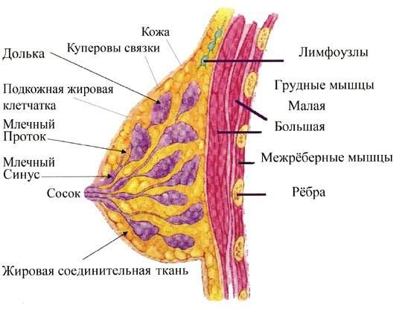
В центре железы расположен сосок, окруженный ареолой - относительно плотной областью пигментированной кожи, содержащей многочисленные выступы - бугорки Монтгомери. Ареола обычно несколько возвышается над окружающими тканями, при этом сосок выдается вперед на 3-7 мм.
При естественной форме молочной железы расположение сосков всегда выше субмаммарной складки на 1 -2 см. От срединной линии сосок находится кнаружи на расстоянии 9- 10 см. Аналогичный промежyrок должен быть между соском и средней подмышечной линией. Дистанция от соска до субмаммарной складки 7-8 см.
Промежyrок между сосками обычно составляет 20-21 см, диаметр ареол 3-4 с м, диаметр соска 6-8 мм, расстояние между яремной вырезкой и соском 17- 18 см. В норме соски обращены во взаимно противоположные стороны, что обусловлено выпуклой формой грудной клетки.
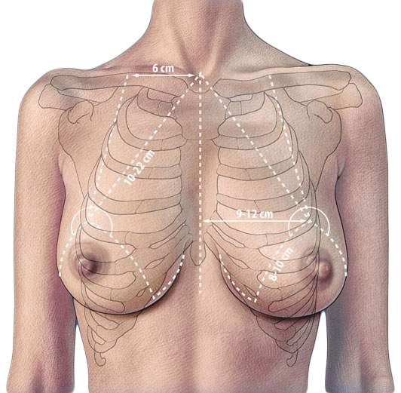
В состав молочной железы входят паренхима, состоящая из 15-20 долек, а также разделяющие ее соединительная и жировая ткани. Ткань молочной железы может находиться за пределами ее видимых контуров с формированием «отрогов» - подмышечного, ключичного, грудинного.
Ткань молочной железы как бы заключена в «футляр», образованный передним и задним листками поверхностной фасции груди. Эти листки охватывают железу и от них отходят в глубь последней перегородки, разделяющие железу на дольки. Подобный «связочный» аппарат представляет собой поверхностную фасциальную систему молочной железы и отвечает за поддержание ее конической формы.

Хирургические доступы увеличения груди.

Существует три основных хирургических доступа при увеличении груди
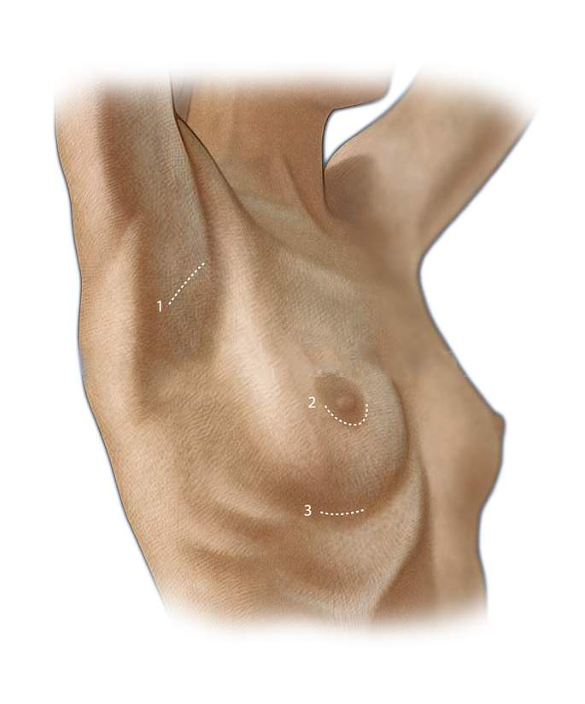

1. Подмышечный доступ 2. Инфраареолярный 3. Субмаммарный

К каждому доступу при увеличении груди имеются свои показания и противопоказания. Какой доступ будет выбран в Вашем конкретном случае решается доктором на очной консультации. Ниже Вы подробнее узнаете о вариантах доступов при увеличении груди

1. Подмышечный доступ
Основным преимуществом подмышечного доступа при увеличении груди является то, что он позволяет разместить послеоперационные рубцы в области, недоступные или малодоступные визуализации. Таким образом, при выборе в пользу данного доступа следует убедиться в том, что разрез ограничен исключительно пределами подмышечной ямки и не виден, когда руки приведены к туловищу.
Линия разреза должна быть отмечена маркером в предоперационном периоде (пациентка в положении стоя) и проверена при помощи соответствующей пробы (подъем рук, изначально расположенных вдоль туловища).
К недостаткам доступа можно отнести относительно ограниченную зону для хирургических манипуляций, необходимость в помещении имплантата под мышцы, а также сложности в ориентировке вследствие того, что в ходе операции руки пациентки отведены от туловища. Указанный метод непригоден для операций, в ходе которых запланирована установка больших имплантатов.

2. Инфраареолярный доступ
Разрезы в периареолярной области отличаются многофункциональностью. При нормальных размерах ареолы периареолярный доступ обеспечивает хорошую видимость области операции, а также создает условия для обеспечения центрального доступа к имплантационному карману (последний может быть сформирован как под молочной железой, так и под большой грудной мышцей). Выполнение периареолярного разреза является оптимальным вариантом в отношении пациентов, которым показано выполнение небольшой по объему мастопексии (по поводу незначительно выраженного птоза).
Периареолярный хирургический доступ также рекомендован для выполнения в группах пациентов с деформациями молочных желез по тубулярному типу.
При недостаточно больших размерах ареолы разрез в периареолярной области не обеспечивает адекватного доступа к области операции.

3. Субмаммарный доступ.
Субмаммарный доступ при увеличении груди требует тщательного предоперационного планирования для того, чтобы послеоперационный рубец (швы) находился четко в области субмаммарной складки (под грудью). Указанный доступ обеспечивает достаточную свободу для установки имплантата как под молочную железу, так и под мышцу. При выполнении разметки перед использованием субмаммарного доступа для выполнения разреза адекватной длины и на нужном уровне необходимо произвести учет нескольких немаловажных факторов.Что наиболее важно, необходимо определить объемы устанавливаемого имплантата, а также выявить индивидуальные особенности тканей молочной железы.
Обычная длина разреза составляет 4,5 см. Данной длины разреза вполне хватает для того, чтобы установить анатомические гелевые имплантаты без риска их пореждения. Установка имплантатов объемом более 300 мл требует выполнения разреза минимальной длиной 5 см.

Техника аугментационной маммопластики с периареолярным доступом.
Одним из отрицательных моментов у пациентов, перенесших аугментационную маммопластику при хорошем эстетическом результате, являются послеоперационные рубцы, поэтому хирурги всегда пытались сместить операционный доступ в косметически более приемлемые зоны. Одним из них является периареолярный путь.
Периареолярный доступ характеризуется установкой имплантата через разрез на пигментированной части ареалы, и преимуществом является менее заметный рубец.
Рекомендовать этот разрез можно пациенткам с ареолой диаметром не менее 3-4 сантиметров, со склонностью к образованию келоидных рубцов, так как на пигментированных участках ареолы

минимальная вероятность формирования келоида или гипертрофических рубцов, также в тех случаях, когда имеется необходимость уменьшить периареолярный избыток кожи.

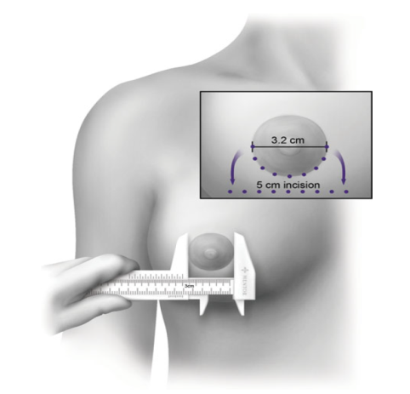

Этот же доступ может использоваться и при устранении асимметрии груди, аномалии основания железы (тубулярной груди), искривлениях позвоночника

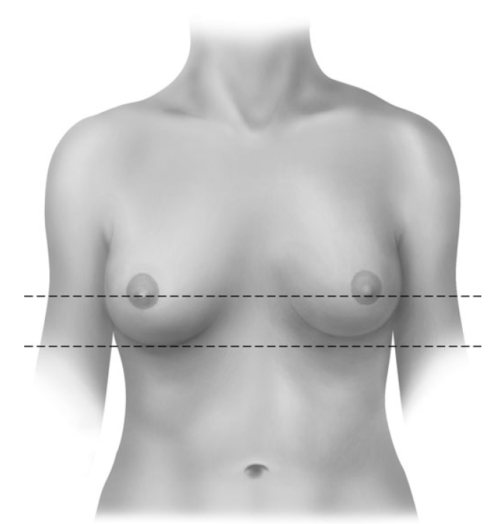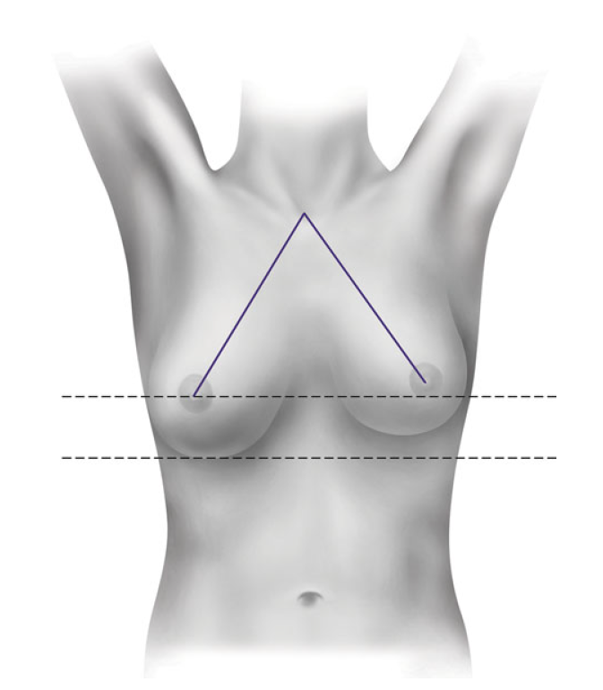
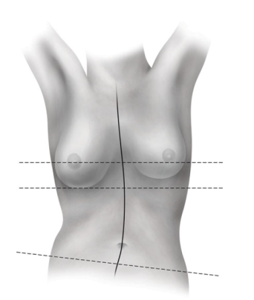

Разметка при увеличении груди доступом через ареолу
Как и при увеличении груди субмаммарным доступом, наносятся следующие ориентировачные линии - срединная линия и линия подгрудной складки (борозды), медиальная и латеральная точки, обозначающие ширину импланта, верхняя и нижняя точка, обозначающие высоту импланта (при этом нижняя точка может располагаться на линии старой подгрудной складки или на линии новой подгрудной складки). Кроме этого наносится маркировка, устраняющая асимметрию положения сосково-ареолярных комплексов, подгрудных складок.

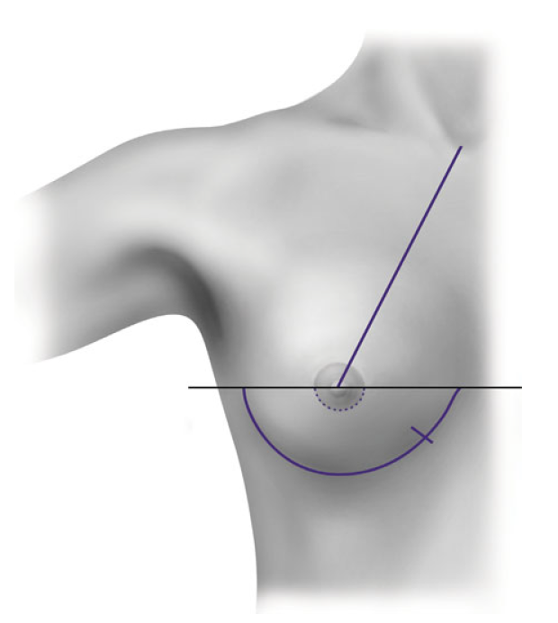

Методика увеличения груди через ареолу
После того, как пациентке дан наркоз, начинается сама операция по пластике грудных желез. Делается разрез кожи по линии предоперационной разметки.
Далее формируется карман для импланта или подкожно (между тканью железы и кожей), или ткань железы рассекается до большой грудной мышцы, последняя пересекается в области брюшной порции прикрепления.
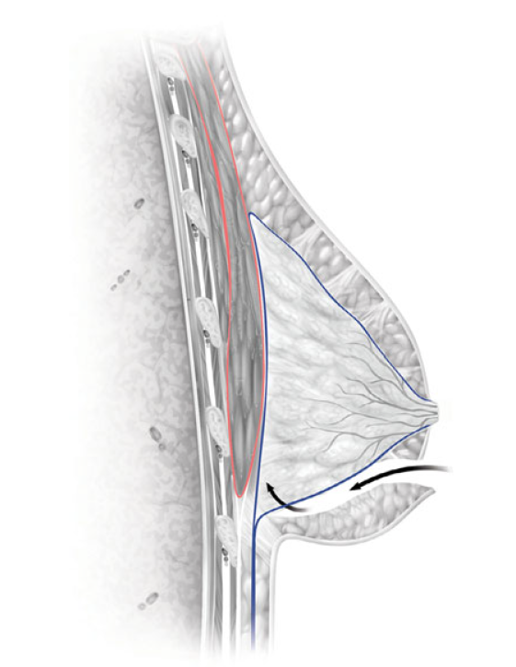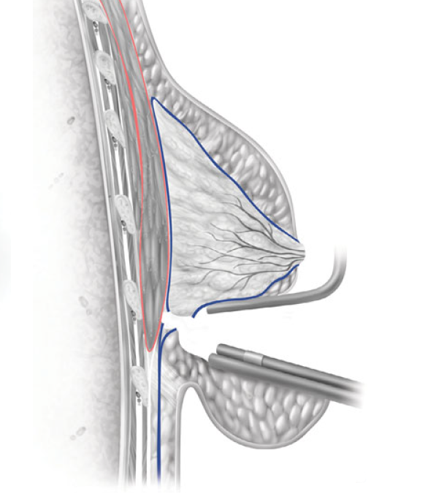

После этого проверяется карман на предмет кровоточащих сосудов, и производится гемостаз. Перед тем, как ввести имплантат, устанавливается дренаж, по которому будет отходить раневое отделяемое и кровь. Далее вводится имплантат для увеличения груди. Пластический хирург вводит имплантат в созданный карман, расправляет его, проверяет его точное местоположение.
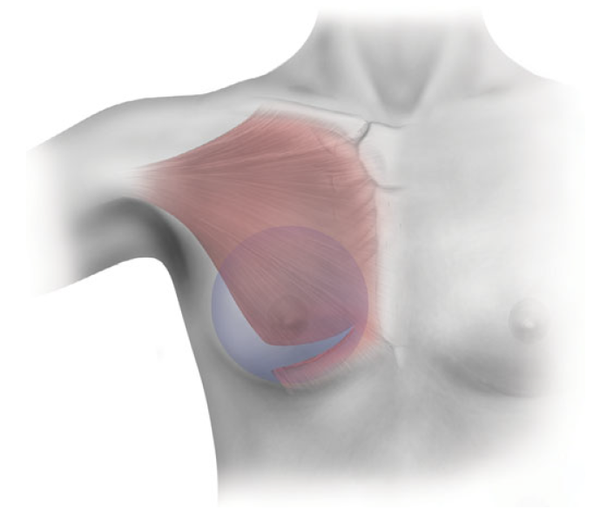

После того как все проверено, пластический хирург послойно зашивает рану и кожу,
Маммопластика тубулярной груди.

Тубулярная грудь (тубулярная форма молочных желез, тубулярная форма груди, констриктивная грудь, грыжа ареолы, ареолярная грудь, грудь с узким основанием, куполообразная ареола) - вариант развития молочных желез, при котором грудь имеет форму очень высокого конуса на очень узком основании, как правило, с широкой и выступающей ареолой. По разным данным от 8 до 15 % пациентов имеют признаки тубулярной груди.

Тубулярная деформация молочных желез впервые была описана Rees и Aston в 1976 г., после чего данная патология встречалась достаточно часто в повседневной практике пластической хирургии. Тубулярная форма молочных желез обычно наблюдается при неполном развитии молочной железы; как правило, патологические изменения локализуются в двух нижних квадрантах и, возможно, являются следствием склеивания двух слоев фасции молочной железы с формированием констрикционного кольца вокруг ареолярной области. Это приводит к образованию грыжеподобного выпячивания железистой ткани в субареолярной области, свободной от фасции (т.е. в месте наименьшего сопротивления), и, как следствие, к гипертрофии ареолы.

Причины появления тубулярной груди
Изначальные причины образования тубулярной формы молочных желез до сих пор однозначно не установлены, хотя медицинские исследования в этом направлении продолжаются уже несколько десятков лет (с 1976 года). Известно, что данный процесс связан с дефектом основания молочной железы: мощный каркас из соединительной ткани не дает ей расправиться во всех направлениях и развиться в полном объеме. В результате грудь растет только в сторону соска, выпячивая ареолу, растягивая ее и нередко приводя к периолярной грыже. Сама ареола при этом достаточно часто остается недоразвитой

Основные характеристики и классификация тубулярной деформации молочных желез (тубулярной груди)
- уменьшенный диаметр железы
- высокое положение субмаммарной складки
- констрикция самой железы
- гипоплазия железы чаще в нижнем полюсе
- выпячивание железы через ареолу
- асимметрия желёз

Heimburg и коллеги разработали принципы классификации патологической симптоматики в каждом из квадрантов молочной железы с учетом степени выраженности патологических проявлений. Выделяют три степени деформационных изменений молочных желез в зависимости от степени клинической выраженности: преимущественная локализация патологических
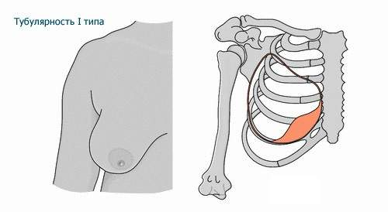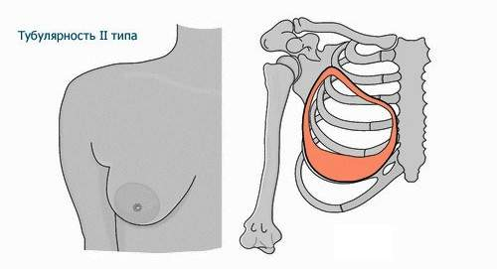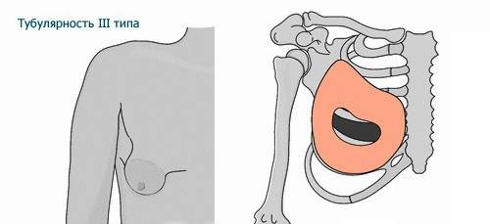
изменений в нижнемедиальном квадранте (I степень), в двух нижних квадрантах (II степень), а также патологические изменения во всех квадрантах груди (III степень).
На сегодняшний день не представляется возможным четко сформулировать стандарты хирургической тактики в отношении женщин с деформационными изменениями молочных желез вследствие того, что объемы недостающей железистой ткани различаются в зависимости от особенностей конкретного клинического случая. Выбор наиболее целесообразной методики для достижения оптимальных результатов хирургической коррекции является прерогативой пластического хирурга.
Доктор Маркушин обладает большим опытом в исправлении тубулярной формы молочных желёз в Краснодаре и в Москве.
Поскольку деформационные изменения молочных желез чаще всего возникают в период полового созревания, имеется достаточно большая вероятность того, что они могут стать причиной развития серьезных психосексуальных нарушений. В частности, у женщин с данной патологией могут формироваться комплексы по поводу недостаточно больших размеров молочных желез, а также по поводу их тубулярной формы. При этом основной проблемой является не столько размер молочных желез, сколько бросающаяся в глаза неестественная форма. Коррекция патологически увеличенной ареолярной области, а также создание более или менее нормальной формы молочных желез могут являться ключевым механизмом преодоления серьезных психосексуальных нарушений.

Коррекция тубулярной груди включает:
- периареолярную мастопексию (подтяжку вокруг ареолы)
- манипуляции с тканью железы для создания адекватной формы
- аугментацию (увеличение тубулярной груди имплантатом), чаше асимметричную
- понижение субмаммарной складки
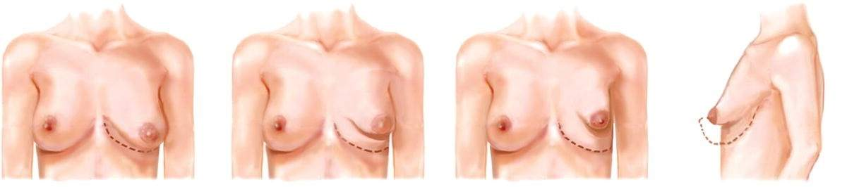
Достаточно эффективной хирургической методикой является периареолярная резекция кожи и короткая подкожная диссекция железистой ткани под телескопическим контролем. Подобная тактика является адекватной и обеспечивает достижение удовлетворительных результатов (коррекция формы молочных желез) без нарушения целостности железы, без необходимости каких-либо последующих мероприятий (в том числе хирургических вмешательств).

Весьма удовлетворительные результаты достигаются при помощи установки имплантатов, а также путем уменьшения патологически увеличенной ареолы у женщин с относительно хорошим развитием подкожной жировой клетчатки и железистой ткани.

Техники, используемые для коррекции тубулярности железы
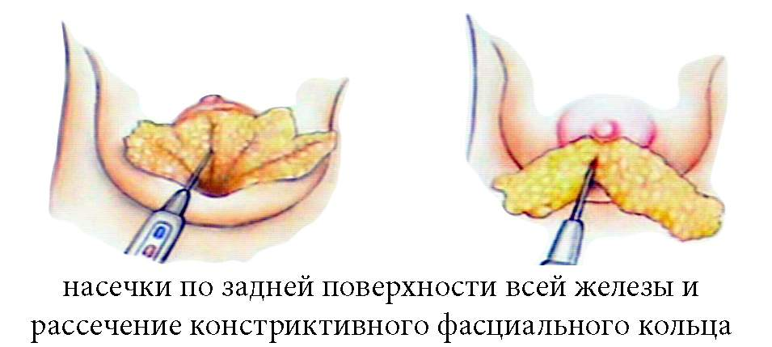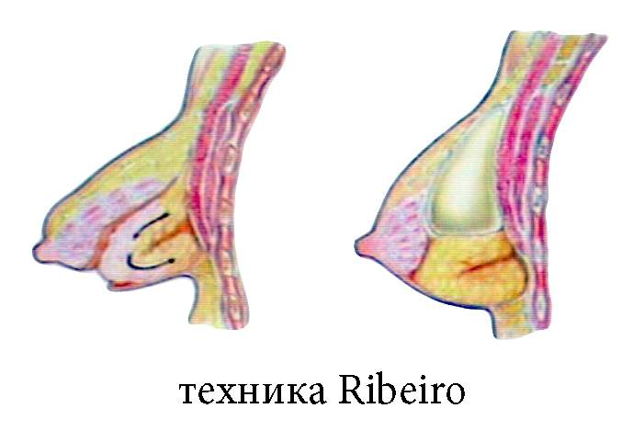

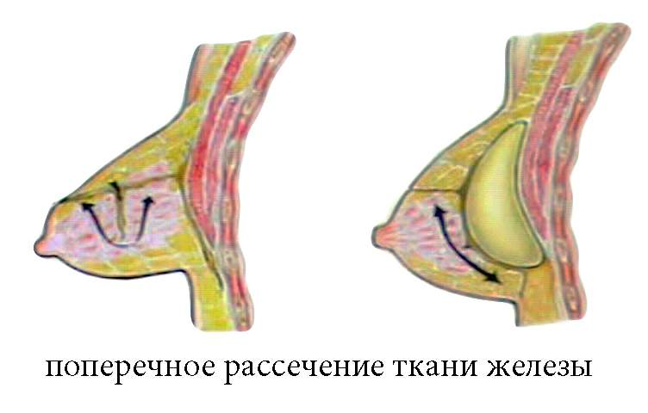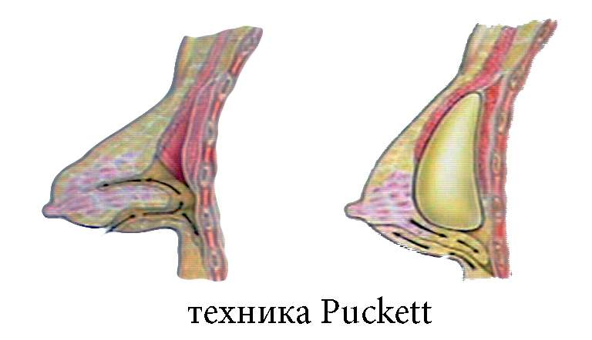

Необходимо понимать, что при тубулярной форме груди (молочных желез), в силу специфики аномалии может понадобится повторная операция спустя некоторое время. Это может быть маммопластика с целью улучшения формы или коррекции в связи с возрастными изменениями в тканях молочных желез.

